Unit 7 Lesson 9: Comparemos capacidad

WU Conteo grupal: Contemos de 10 en 10 (Warm up)

Student Task Statement

1 La capacidad de los vasos

Student Task Statement

2 ¿A cuál vaso le cabe más agua?

Student Task Statement

3 Centros: Momento de escoger

Student Task Statement
Escoge un centro.
Contar colecciones
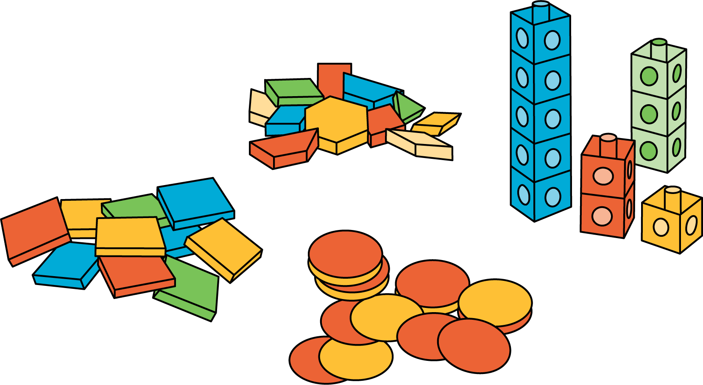
Haz una como la mía
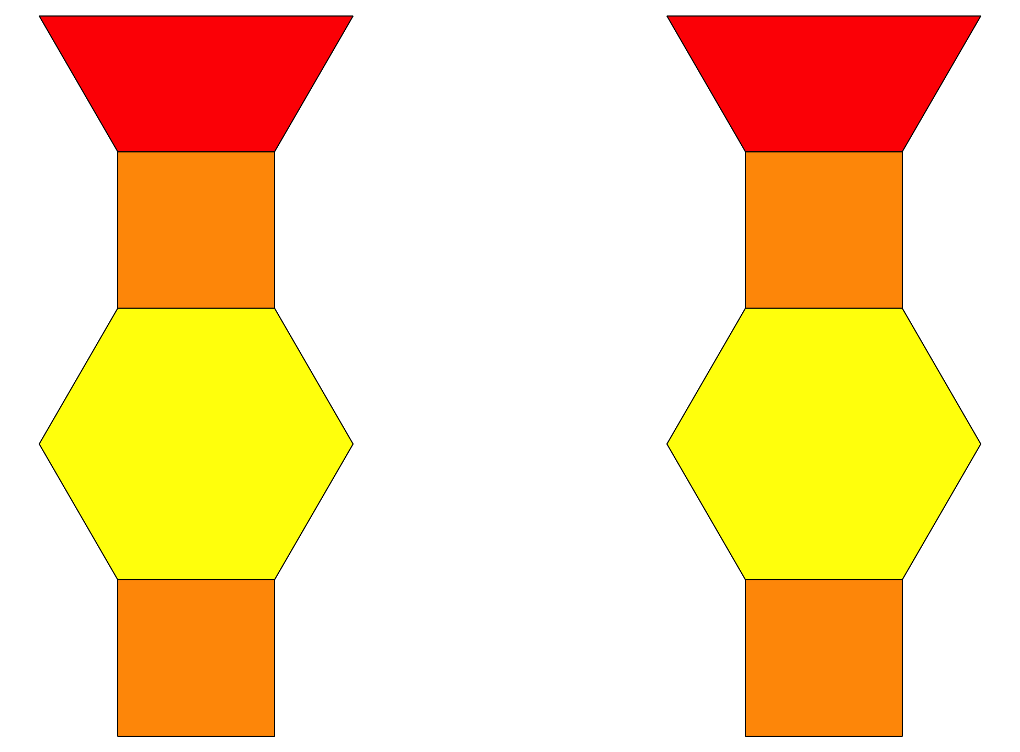
Revuelve y saca
© CC BY 2021 Illustrative Mathematics®

